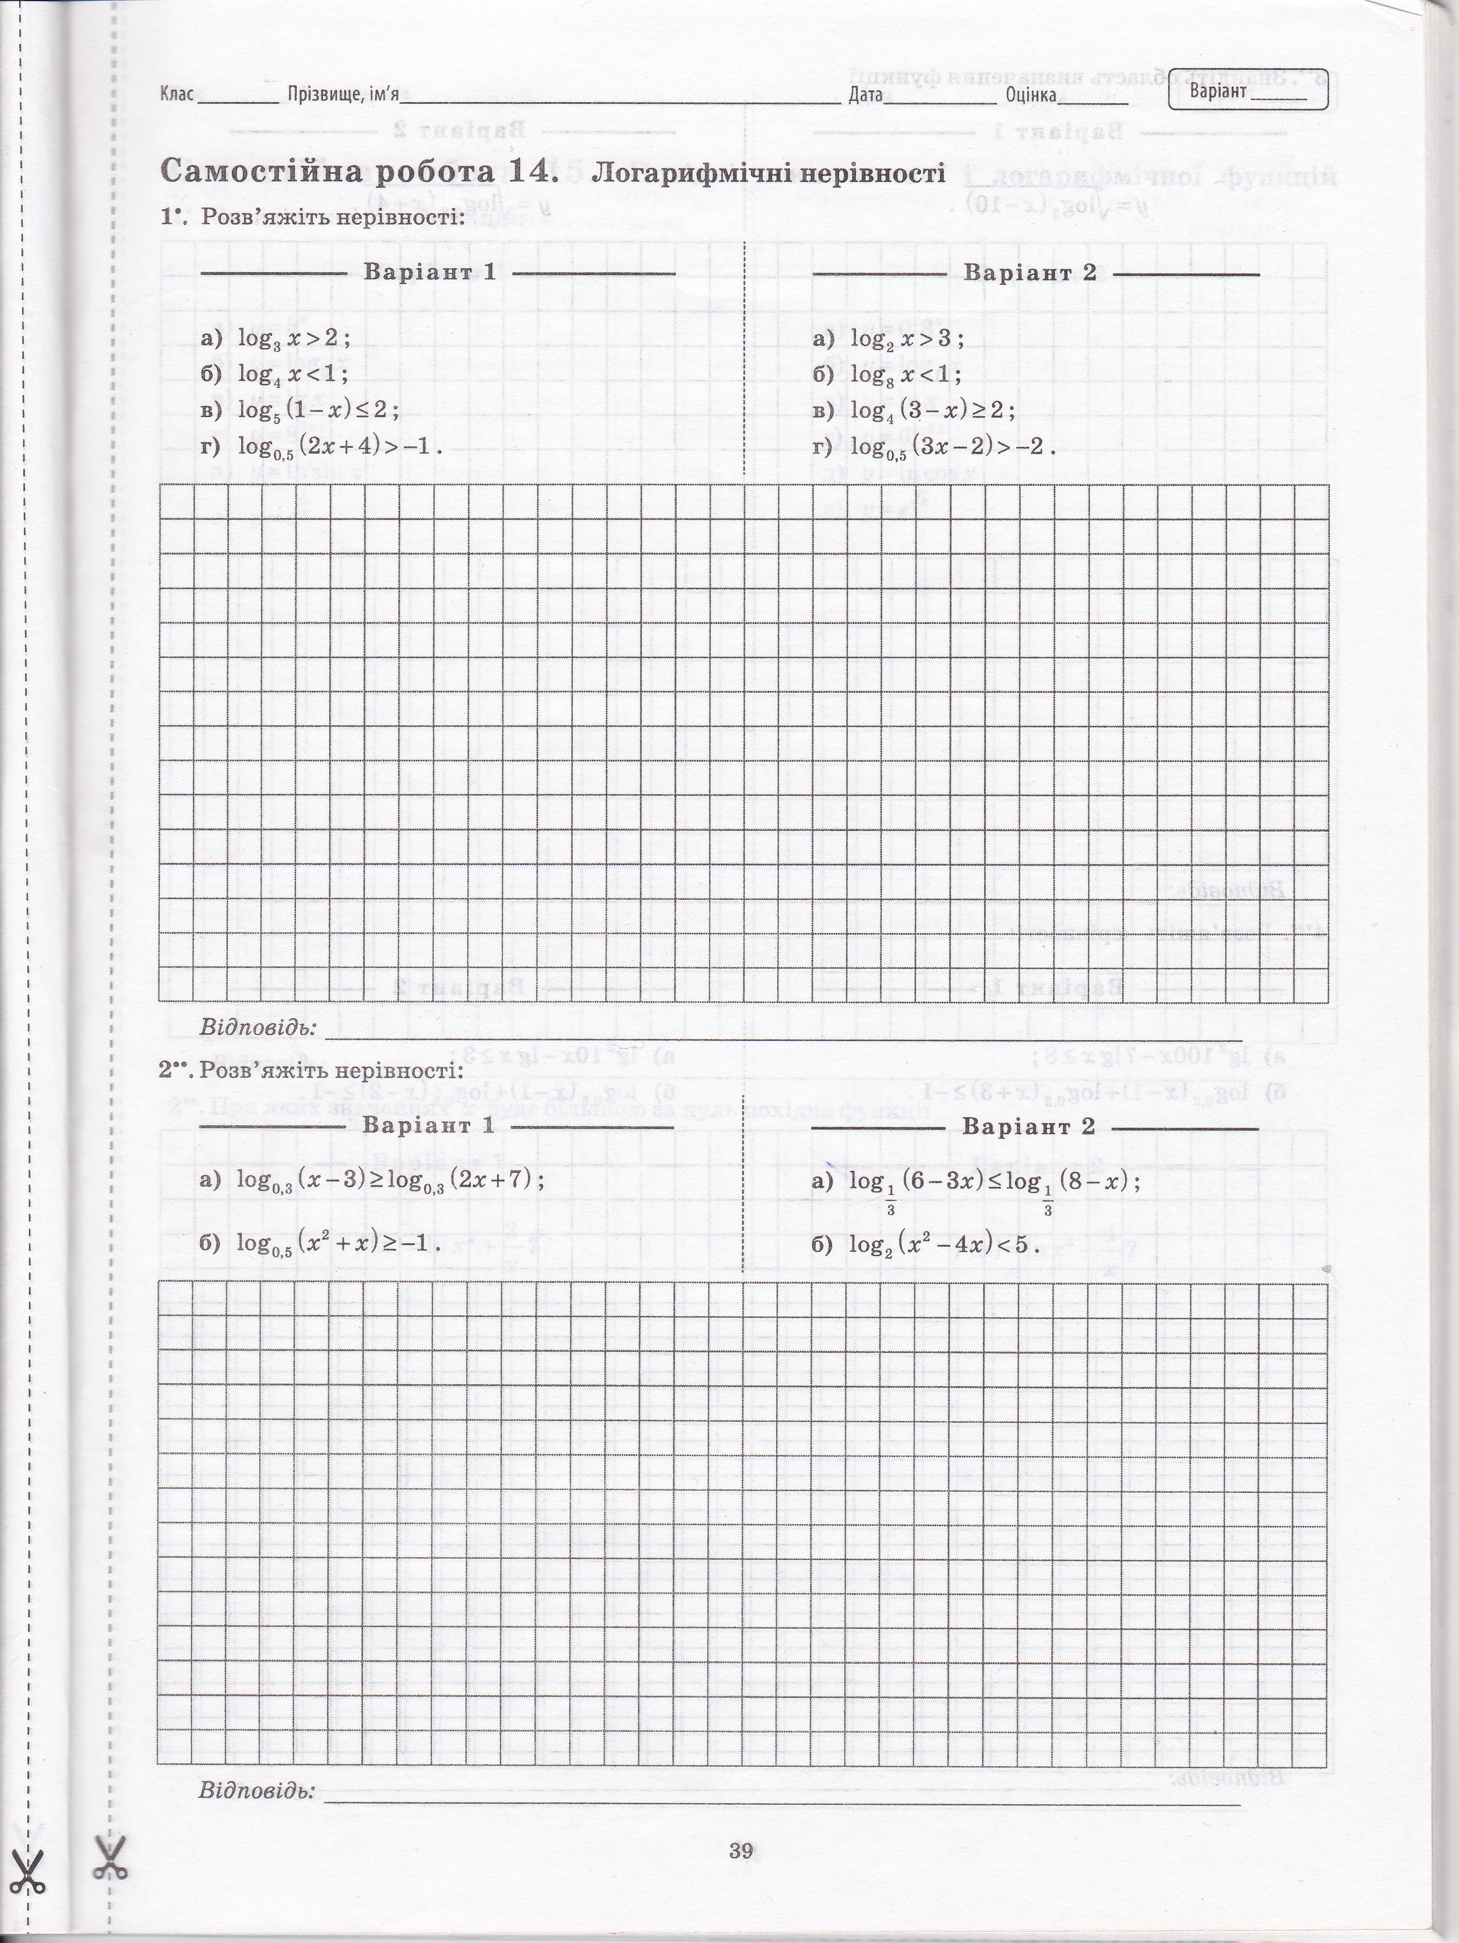
Алгебра 11 клас
Алгебра 11 клас
Алгебра 11 клас

